勤廉典型：“鞋带医生”程孝顶
发布时间：2014-07-08 17:06:51 来源：成都市纪委
分享

摘要：“病人内心是很脆弱的，经不起冷漠与敷衍，我希望做到一个医生本该拥有的善良、体贴与温情。”——程孝顶
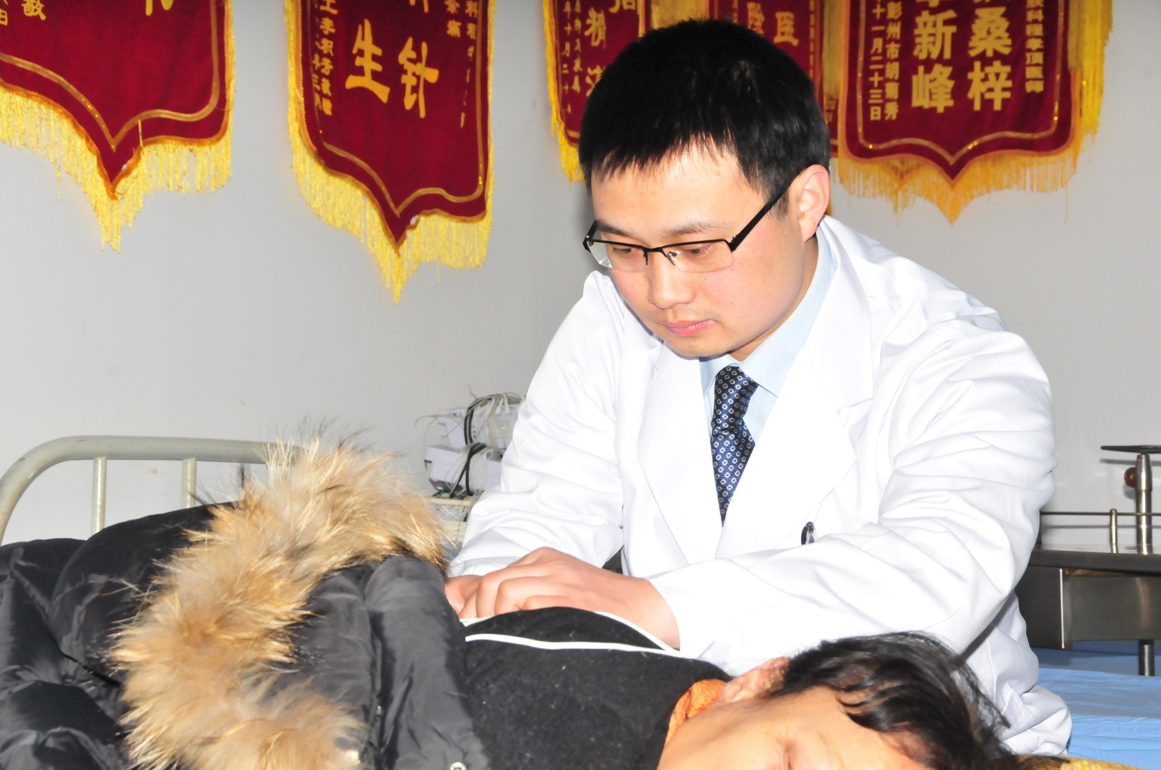
或蹲或跪 鞋带系出医患情
“病人内心是很脆弱的，经不起冷漠与敷衍，我希望做到一个医生本该拥有的善良、体贴与温情。”——程孝顶
一名济南病人说：“对成都的好印象，就来自于程孝顶这个好医生。”
7月2日上午11：30，一名80岁的老太太在位于草市街的市二医院皮肤科门口徘徊，她走进去几步，想了想，又退了回来，如此反复，似乎在犹豫着什么。旁边面馆的大姐正好去送餐，她问老太太：“你是不是要找程孝顶医生？你去嘛，他不会说什么的！”老太太笑了笑，终于鼓足勇气，向程孝顶的诊室走去。
老太太曾是程孝顶的病人，之前被反复发作的带状疱疹折磨了好几年，在整个治病过程中，她发现程孝顶“是个能掏心窝子的医生”，于是从那时起，每周都来找他聊聊天。因为担心影响程孝顶工作，故而常常在门口徘徊纠结。
和老太太一样，有很多病人最终将程孝顶作为朋友，来自山东济南的小学老师潘滢接触程孝顶有4个月时间，她说：“我从这个成都医生身上看到了成都人的品质，一个医生，每次做完治疗后竟然可以单膝跪下来给病人系鞋带，我治病走了很多地方，从来没见过这样的医生！”
患者行动不方便 程医生主动为其穿鞋
潘滢所说的“鞋带医生”，是病人给程孝顶的一个“封号”，她第一次来成都的时候就听说了，而且享受了这样的“待遇”。
潘滢在两年前患了慢性荨麻疹，在济南跑遍了所有能找的医院，治了一年半时间都不见好，风团状红斑长满了一身，就连头皮上都长满了，“头上像戴了个头盔。”她对记者说，那种痛苦是很少有人能够体会的，痒得让人无法承受，觉得活着都没有意义了，“根本就没法工作，那种痒让人崩溃，各种聚会都没法参加，两年多时间我脱离了整个人群！”说着说着，潘滢的眼泪刷刷地下来了。
去年10月的时候，她通过一个慢性荨麻疹患者建立的微信群了解到成都有个叫程孝顶的医生，“群上的病友就说，他治疗方法不同，而且人特别好，那时我还怕被骗，不敢来。”她说，4个月前，她被折磨得招架不住了，才抱着试一试的态度来到成都市二医院皮肤科去找程孝顶。
潘滢没想到，程孝顶是一个非常年轻的医生，长了张圆而白皙的脸，眼睛澄澈，说话很有亲和力，“最开始我其实不太相信这么年轻的医生是可以解决我的问题的，我看了那么多大专家都不见好。”
程孝顶用的是中医埋线治疗法，这是一种从针灸演进而来的方法，埋进体内的线代替针灸，对穴位长久产生刺激，达到治疗的目的，这种中医治疗方法主要针对慢性荨麻疹、慢性湿疹、银屑病和神经性皮炎等等。潘滢说，她之前没有这样治疗过，“来了就试一试。”但是，她在第一次接受治疗后，就被程孝顶的行为感动了，因为有创伤，从病床上起来后很疼痛，“程医生把我扶起来，然后从床下把鞋子拿出来给我穿上，他单膝跪下，把鞋带给我系好。”第一次受到如此礼遇，潘滢的眼泪差点下来了，“我走了很多医院，从来没有见过这样的医生，他每一个小小的动作，把我求医过程中日渐冰冷的心给焐暖了！”她对记者说，她之前没来过成都，“我觉得成都人特好，就是程医生那些个细节给我的第一印象。”
“鞋带医生”这个称呼在潘滢来之前就有了，谁也不知道第一个叫出来的是谁。一个长期在医院治病的病人告诉记者，不论是哪个患者，只要行动不那么方便，程孝顶都会主动蹲下去或者单膝跪下去，为他们穿鞋、系鞋带。
为治疗“飞的病人” 程医生放弃午饭
昨天中午，程孝顶给记者打来盒饭，他说：“你先吃吧，我还不能吃饭，我要等一个病人。”
他要等的人就是患者潘滢。从济南到成都，潘滢需要早上7∶30就抵达机场，乘坐8∶50的航班，飞抵双流国际机场后，已经是11∶30，然后搭乘出租车进城到市二医院皮肤科，到的时候差不多就是12∶20的样子。由于治疗后马上要赶往双流机场乘飞机回济南，她的时间特别赶，来就需要马上做治疗，所以程孝顶不能吃中午饭。他对记者说，吃了饭人容易犯困，“埋线治疗是件精细活，需要全神贯注地投入，只能不吃饭，治疗完了才吃。”
程孝顶几乎每天的中午饭都在下午两三点，因为每天都有外省乘飞机来的患者，这部分患者的治疗都在中午进行。像这样的“飞的患者”，除了济南的潘滢，还有很多，有浙江杭州的、江西南昌的、湖北武汉的、江苏南京的，以及云南、广西、新疆、西藏等地的，“在成都，打飞的来找同一个医生看病的，也许程孝顶的病人最多了。”市二医院皮肤科主任路永红说。为了照顾患者，程孝顶只能每天让自己饿肚子，有时做完“飞的病人”，其他的病人又排起队了，他只能饿肚子，直到晚上下班。
南京有个女病人，是江苏卫视的主持人，就因为患荨麻疹，她差点退出了钟爱的演播事业。今年3月，她听说了成都医生程孝顶，就乘飞机来了，仅做了一次埋线治疗，病情就减轻了许多。然而让她最为欣慰的并非是症状在减轻，而是程孝顶这个成都医生。“他仿佛让我看到了成都医生这个群体。”该女病人说，第一次治疗完离开时，程孝顶送她出门，给了她电话，告诉她一天24小时，有问题随时都可以咨询她。从那时起，无论吃什么东西，她首先发短信问程孝顶，等接到回复后才吃，生怕吃了不该吃的导致犯病。
每个“飞的病人”都有程孝顶的电话，因而他每天都要接到很多电话，“有时候是半夜，睡得正香，病人的电话就来了，我得振作起精神来回答他们的问题。”对病人的“骚扰”，程孝顶很理解，“如果换位思考，我是一个痛苦的病人，也希望医生能够给予他们帮助。”
程孝顶用他的技术和为人赢得了国内众多的患者，也塑造出成都医生的形象，一位署名茜茜的武汉病人在写给医院的感谢信中说：“一说到成都医生，我头脑里浮现的就是程孝顶的形象。”
让病人愉悦 也是治疗的一部分
对于难治的慢性荨麻疹、慢性湿疹等等病症，在经历艰难坎坷的治疗历程无果后，病人们就自发地建立QQ群、微信群等，在里面交流经验并寻找好医生，程孝顶虽然只有31岁，但年纪轻轻的他很快用人格魅力得到了全国各地病人的认可。他被患者称作“鞋带医生”，也跟他对病人的无微不至不无关系。
本文开头提到的老太太，曾是机关干部，几年前老伴去世了，她拒绝与儿女同住，独自居住在医院附近。除了糖尿病、风湿、高血压、颈椎病等慢性病，更让她痛苦的是，两年前患上了带状疱疹。为了不影响儿女工作，她每次都坚持自己到医院，她的医生正是程孝顶。通过将近一年的治疗，老人的病被治愈了，但从此却离不开这个年轻医生，因为，这个年轻医生给她带去了太多温暖。每到要接受治疗的时间，程孝顶怕老人忘记时间，会主动打电话通知她，如果遇到下雨，他会撑一把雨伞去将老人扶进诊室。老人上下病床不方便，他像亲儿子一样，将老人照顾得全面而周到。“每当看到小程医生给我穿鞋、系鞋带的时候，那种内心的感动没法说。”老人说。
尽管不再治疗带状疱疹，但老人每周都会去找程孝顶聊聊，然而每次又很纠结，因为程孝顶的病人很多，生怕耽误了他的治疗，所以一到医院就犹豫、徘徊很久。昨天找到程孝顶时，他刚为病人扎完针灸，见他不是很忙了，老人很愉悦地告诉他，单位组织了离退休党员搞了哪些活动，还聚了餐，见了哪些很久不见的朋友等等。“她什么都说，很高兴，我也很乐意跟她分享她的快乐。”
像这样愿意找程孝顶分享和倾诉的老人“每周都有好几个”。程孝顶对记者说，他们很多是独居老人，“医生的态度好，能让他们愉悦，病也好得快，我是医生，这也是治疗的一部分啊！”就这样，程孝顶不仅是一名中医理疗医生，而且充当了一个“心理抚慰者”的角色。
图书室凌晨还亮着灯 定是程医生在那里
在中医界，老百姓最认可医生的年龄和资历，但在程孝顶这里却成了例外。去年四川省好医生推荐中，完全是病人的投票，将程孝顶“投”进了“好医生”十强。
医院的保安已经习惯了楼上图书室的灯光半夜三更亮着，“如果图书室到凌晨一两点都是亮的，那么一定是程孝顶在那里。”一名保安说。有时候看书特别晚，他干脆就不回家了，躺在图书室的凳子上睡到天亮，然后上班。程孝顶对记者说，慢性荨麻疹、慢性湿疹等皮肤病是世界性难题，“西医只能用激素，但激素用太多，对病人伤害又很大，所以中医在这方面更有优势。”20多年前，广州的一名中医专家率先将针灸方式演进为皮下埋线的方式治疗皮肤病。程孝顶从2009年开始使用这一方法开展治疗，5年时间，治疗的患者近8000人，“有效率达到80%以上，治愈率达到50%。”程孝顶说，在此以前，不论是西医还是中医，这个数据从来没被突破过。
程孝顶是病人公认的“好人”，对病人的评价，他说：“我没有大家想象的那么伟大，我只是习惯于换位思考而已：如果我是病人，我希望遇到的医生不仅医术好，而且要为人好，病人内心是很脆弱的，经不起冷漠与敷衍。我希望做到一个医生本该拥有的善良、体贴与温情。”

